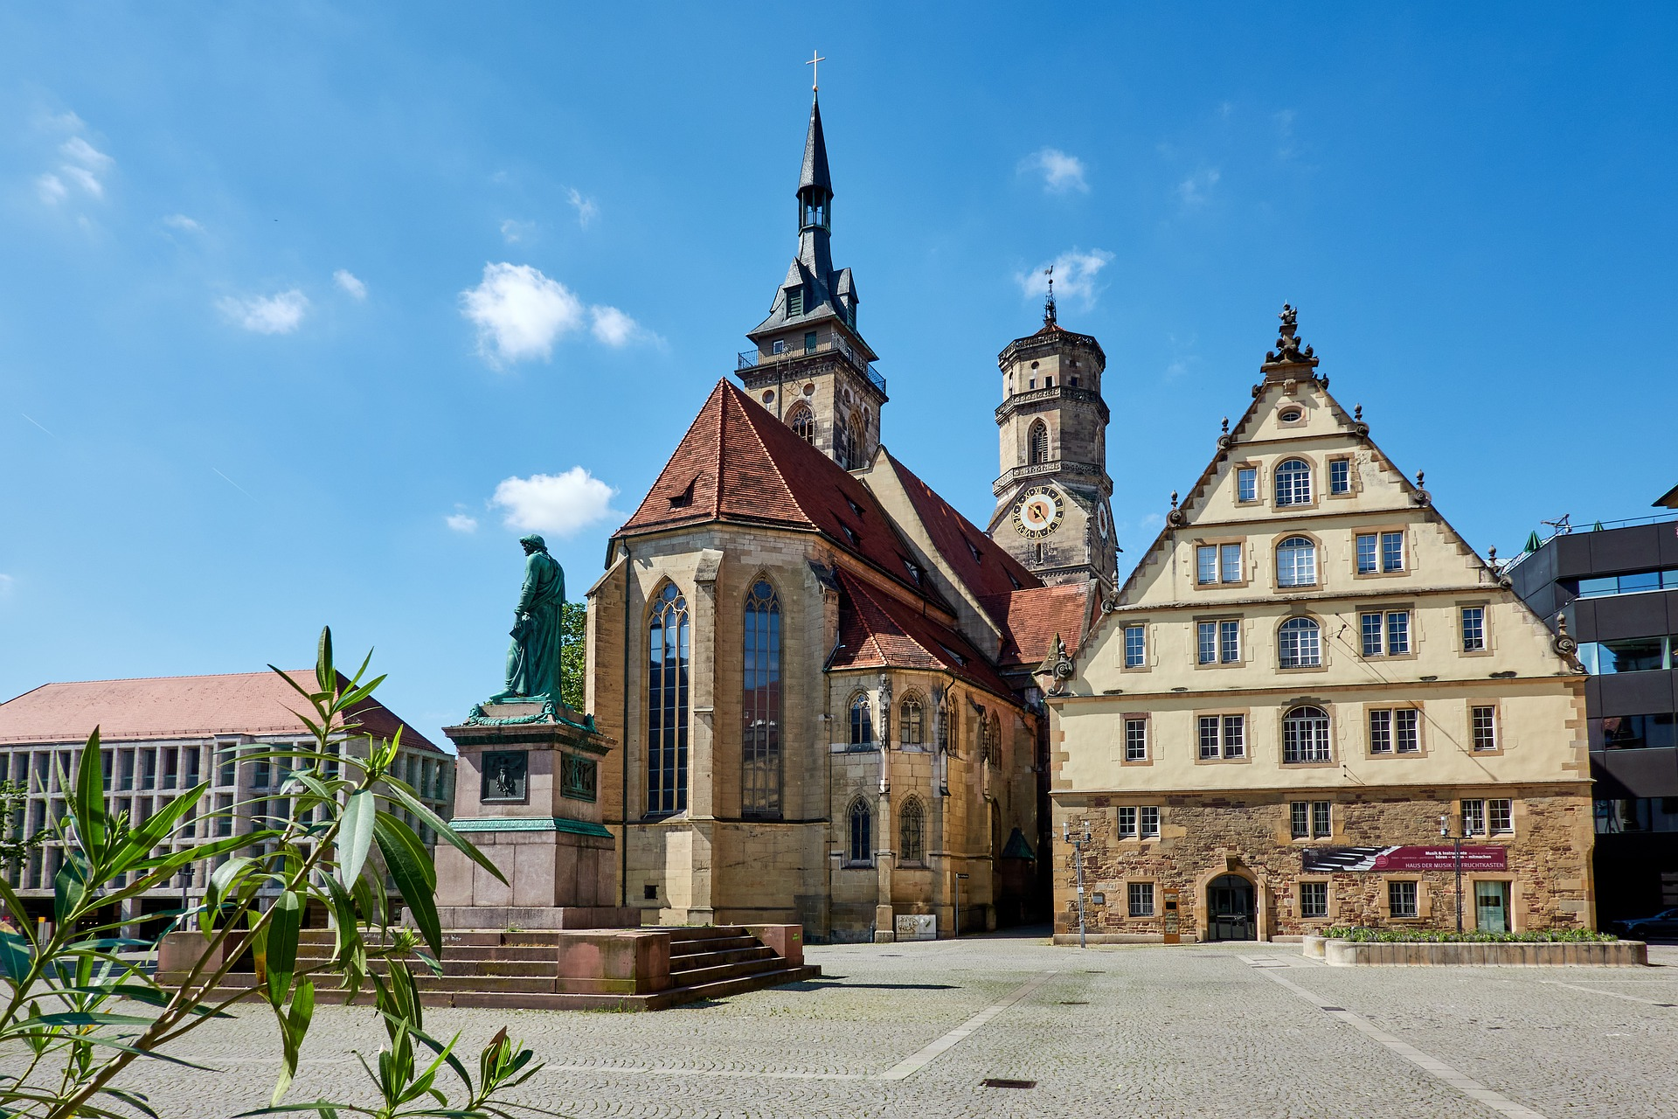

WETTBEWERB

EINEN AUFSATZ SCHREIBEN UND
4 TAGE IN STUTTGART GEWINNEN!!!

WER? Alle, die im Juni 2022 18 Jahre alt werden

WAS? Einen Aufsatz schreiben

THEMA:
Was kann die Tschechische Republik Europa bringen?

WIE LANG? Cca 3 Seiten – cca 1 000 Wörter

BIS WANN? 24. 3. 2023
Kontaktperson:

Hana Hrochová – hana.hrochova@bigy.cz

Aufsatz - Wettbewerb

In der Zusammenarbeit mit der Ackermann – Gemeinde
Rottenburg - Stuttgart
Máte-li chuť se zdokonalit v němčině a rádi se písemně zamýšlíte nad aktuálními tématy, neváhejte a zúčastněte se soutěže, v níž můžete vyhrát 4 dny ve Stuttgartu. Téma je sice dáno, ale jak jej pojmete, záleží jen na Vás.

Pobyt ve Stuttgartu sponzoruje společnost Ackermann – Gemeinde, s níž naše škola spolupracuje již několik let, a která podporuje česko – německou spolupráci na mnoha úrovních.

Napište svou úvahu, konzultujte bez váhání se svým/svou vyučující a konečnou verzi pošlete na výše uvedenou adresu. Trojčlená komise, složená z vyučujících německého jazyka vybere tři výherce/výherkyně, kteří/které v červnu absolvují pobyt ve Stuttgartu.

